m²  kvadratni meter |  | dm²  kvadratni decimeter |  | cm²  kvadratni centimeter |  | mm²  kvadratni milimeter
 | 1 | 0 | 0
 |  |  | 1 | 0 | 0
 |  |  |  |  | 1 | 0 | 0
PLOŠČINSKE MERSKE (to si natisni, ne rabiš barvnega tiskalnika)

1m² = 100dm² = 10 000cm² = 1 000 000mm²
1dm² = 100cm² = 10 000mm²
1cm² = 100mm²

Pozdravljen/a.
Danes se bomo naučili računati ploščino kvadrata in pravokotnika. V petek bomo uri namenili preverjanju in utrjevanju znanja. Do takrat reši vse vaje, tudi za nazaj. Če boš imel/a težave pri reševanju, mi sporoči.
Lepo bodi.

Kar je zapisano oranžno, le preberi. Ni potrebno prepisovati v zvezek.!!!!

V zvezek zapiši naslov PLOŠČINA LIKA

- Ploščina je velikost ploskve, ki jo lik zavzema na ravnini.
- Merimo jo v mm², cm², dm², m² in km².

Ko si raziskoval obseg, si si lahko predstavljaj ograjo in vrt, ki si ga ogradil. Ko govorimo o ploščini, pa si predstavljaj ploščice in razmišljaj, koliko ploščic moraš kupiti, da zapolniš tla v kopalnici. Pa poglejmo.

- naloga

Nariši kvadrat, ki ima stranico a dolgo 4 cm. Izračunaj obseg in ploščino.

SKICA:  PODATKI:  a = 4 cm  o = ?  p = ? | (Riši po postopkih: najprej skico, na levi strani nariši skico, izpiši podatke, na desni strani nariši lik. Izračunaj obseg kvadrat)  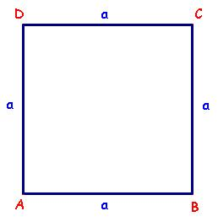

OBSEG: (seštejemo vse štiri stranice)
o = 4 ꞏ a
o = 4 ꞏ 4 cm
o = 16 cm

PLOŠČINA:
p = a ꞏ a
p = 4 cm ꞏ 4 cm
p = 16 cm²

- naloga

Nariši pravokotnik ABCD, ki ima stranico a dolgo 4 cm in stranico b 3 cm. Izračunaj obseg in ploščino.
SKICA:  PODATKI:  a = 4 cm  b = 3 cm  o = ?  p = ? | (Riši po postopkih: najprej skico, na levi strani nariši skico, izpiši podatke, na desni strani nariši lik. Izračunaj obseg in ploščino.)

OBSEG: (seštejemo vse štiri stranice)
o = 2 ꞏ a + 2 ꞏ b
o = 2 ꞏ 4 cm + 2 ꞏ 3 cm
o = 14 cm

PLOŠČINA:
p = a ꞏ b
p = 4 cm ꞏ 3 cm
p = 12 cm²

VAJE:
- Za lažje razumevanje si preberi in če želiš, reši vaje na naslednji povezavi:

http://www.e-um.si/lessons/312/index.html

- Vaje v SDZ/ stran 48, 49, 50 (reši, kolikor misliš, da lahko narediš)

- Vaje v SDZ/ stran 51 – za tiste, ki želijo več (ni obvezno)

- Vaje v dodatnem delovnem zvezku (rdečem) – stran 65.

✓ Rešene naloge preverite s pomočjo rešitev. Kliknete na spodnjo ikono, označite s kljukico.
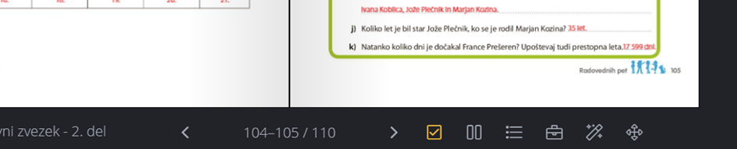

Lahko prepišeš v zvezek ali si natisneš in prilepiš.

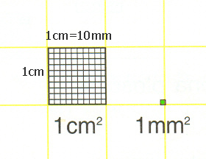 Ploščina: je notranjost nečesa, CELA ploskev
Ploščina kvadrata z 1 mm dolgo stranico meri 1 kvadratni milimeter. Krajše zapišemo 1 mm².
Ploščina kvadrata z 1 cm dolgo stranico je 1 kvadratni centimeter. Krajše zapišemo 1 cm².
Če imamo kvadrat s stranico 1 dm, je ploščina tega kvadrata 1 kvadratni decimeter. Krajše zapišemo 1 dm².
Ploščina kvadrata z 1 m dolgo stranico je 1 kvadratni meter. Krajše zapišemo 1 m².
Kvadratni meter je osnovna merska enota za merjenje ploščine.

Sosednji ploščinski merski enoti lahko pretvarjamo iz ene enote v drugo. Če pretvarjamo iz manjše enote v večjo, delimo s 100,
če papretvarjamo iz večje enote v manjšo pa množimo s 100.
Pretvornik med sosednjima enotama je 100.
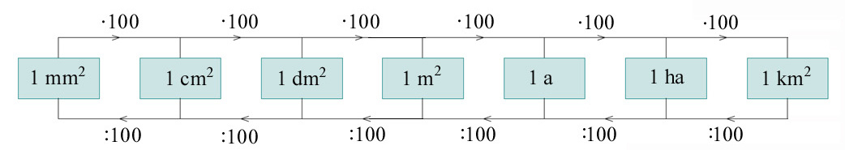

POMOČ

